Risotto potiron-sauge
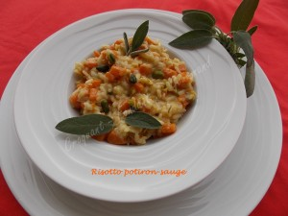 Pour 3 Croquants-Gourmands
- 200 g de riz pour risotto
- 600 g de potiron
- 1 oignon
- 2 feuilles de sauge
- 50 ml de vin blanc sec
- 750 ml d'eau
- 2 tablettes de bouillon de volaille
- 50 g de crème liquide
- 50 g de parmesan
- 30 g de pistaches non salées mondées
- noix de muscade - sel & poivre du moulin
- Huile d'olive
Peler le potiron et le couper en petits dés.
Éplucher et hacher finement l'oignon.
Le faire suer pendant quelques minutes dans une cuillerée d'huile chaude.
Ajouter le potiron et les feuilles de sauge ciselées.
Laisser cuire doucement en remuant de temps en temps, jusqu'à ce que le potiron soit cuit, mais sans s'écraser. Saler et poivrer, puis réserver.
Porter le bouillon à frémissement;
Faire revenir le riz dans un filet d'huile jusqu'à ce que les grains deviennent translucides.
Verser le vin blanc et le laisser s'évaporer.
Ajouter ensuite le bouillon, louche par louche, sans cesser de remuer, en laissant le riz l'absorber avant d'en rajouter.
Faire griller les pistaches à sec dans une poêle. Laisser refroidir avant de les concasser.
Lorsque le riz est cuit à point, incorporer le potiron, la crème, le parmesan et les pistaches.
Bien mélanger, rajouter une pincée de muscade et rectifier l'assaisonnement en sel si nécessaire. Poivrer généreusement.
Servir immédiatement dans des assiettes chaudes.

